课题通讯

213003
常州市教育局体卫艺处、课题组
电话 0519-8105783
开题会纪要
“十五” 课题
《学生发展的策略与评价研究》
第四、五期
2002年12月28日

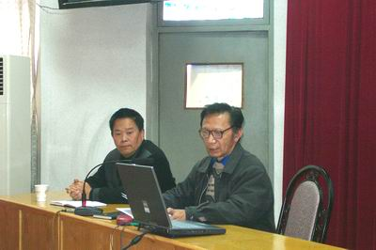
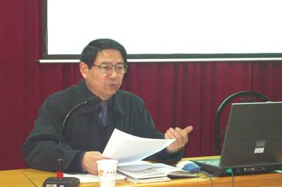

《中共中央国务院关于深化教育改革全面推进素质教育的决定》指出“健康体魄是青少年为祖国和人民服务的基本前提，是中华民族旺盛生命力的体现，学校教育要树立‘健康第一’的指导思想，切实加强体育工作。”为了贯彻落实这“健康第一”的指导思想，市教育局11月25日下午举行了中央教育科学研究所“十五”学校体育卫生科研规划重点课题《中小学体育与艺术素质多元化主体发展的策略和评价研究》开题会，33所参加课题研究的实验学校负责人到会研讨，副局长华榴棣、体卫艺处处长陈永年等领导出席会议并分别发表重要讲话。
经过分组讨论，该课题确立了总实施方案以及各校研究的子课题。大家一致认为课题研究要从以下几个方面着手：1、转变学生的学习方式，让学生学会交流、合作、主动参与探究等学习方式。2、教会学生学习的策略，教会学生学习，教会学生思考。3、转变教学的评价机制，对学生的主动参与、合作学习、体验成功、尊重差异等方面进行重点关注。4、转变计划经济模式的课外活动运行机制。5、充分利用教育资源、延伸课外活动的时空，形成一个开放性的活动体系。6、各校寻求有文体特色的办学思路。
该课题将在2005年10月结题，届时将采取展示常州市中小学课外文体活动；展示常州市体育、艺术课堂教学；递交专题报告、研究论文；邀请专家对课题进行鉴定等方式进行现场结题。
12月11日-15日常州市课题组成员参加了在海南师范学院举办的国家南方片开题报告会。体卫艺处处长陈永年代表课题组进行了大会发言，得到了专家组一致的肯定，同时与会专家提出了一些中肯的意见和建议，希望常州市进一步细化课题的实施方案，充实课题艺术部分。
课题组决心将进一步加快课题研究的进程，拟订阶段目标，尽快抓好本市子课题的开题，加强子课题研究的指导，希望各子课题组，根据总课题精神，积极做好自己的课题实验研究工作，各子课题研究单位领导能给予支持，研究教师收集好第一手资料，注重实验研究的过程，认真把握，探索问题，克服困难，扩大课题研究的影响力，有效推进学校工作。
课题组将适时邀请课题组专家顾问来常指导。

（冼建宏执笔）

